JAN ÖSTERBERGS BIL FIRAR 35 ÅR

Jan Österbergs Bil som har varit Honda-auktoriserade sedan starten 1979, firar kommande helg, den 30 & 31 augusti, 35 år som företag.

Företaget startades som en verkstad och utökades senare till att även erbjuda försäljning av bilar, vilket gör att de än tydligare ser vikten av att ge bra service både före och efter köpet.
De 12 anställda på Jan Österbergs Bil tycker det är extra viktigt med ett högt engagemang och ett personligt bemötande för att göra sina kunder nöjda.
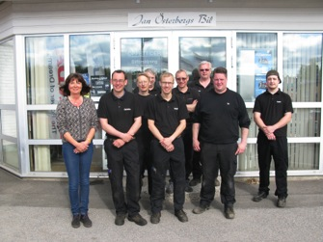
- Jan Österbergs Bil är en lojal och engagerad återförsäljare som har arbetat med Honda länge. De startade som en fristående Hondaverkstad redan 1979 och har sedan dess utvecklats tillsammans med Honda till att bli en fullservice-anläggning. Vi tackar för gott samarbete under dessa 35 åren och önskar dem all lycka med framtida satsningar. Vi hoppas på att få se ännu fler glada och nöjda Hondaägare i Mariestad säger Hondas Sverigechef Jonas Lindow.
Rickard Rydell kommer till Jan Österbergs Bil
Det är mycket spännande som händer hos Jan Österbergs under kommande helg. Bland annat kommer racingproffset och tidigare BTCC- och STCC-mästaren Rickard Rydell.
Rydell kommer 2015 att tillsammans med Honda under namnet Honda Racing team Sweden att ställa upp i världsmästerskapet för standardbilsracing (WTCC).

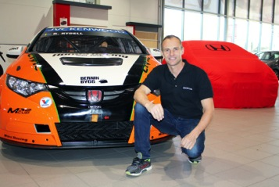

Förutom Rickard Rydell så kommer även Assistancekåren och dragracingteamet Team Hjördis - stans snabbaste kvinna.

Fyra snabba frågor till Jan Österberg

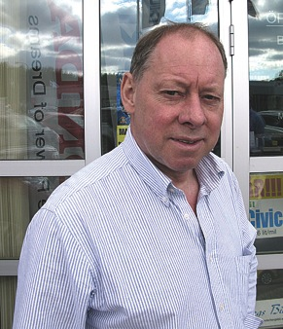

Grattis till 35 år i branschen!
Tack!
- Vilken bil har varit er storsäljare under dessa 35 åren?
Det är helt klart Honda CR-V
- Hur tycker du bilbranschen förändrats de senaste årtiondena?
Kunden är mer påläst och prismedveten när de kommer till bilhallen. Vi har ett större upptagningsområde än tidigare och når fler kunder mycket tack vare att online-reklam finns överallt.
- Hur ser den närmsta framtiden ut för Jan Österbergs Bil?
Vi kommer bygga om vår anläggning för att möta de framtida behoven.
- Vad är ert bästa minne under åren som gått?
Ingenting slår introduktionen av den fjärde generationen av CR-V, vilken succé!
- Vad har genom åren varit det bästa kring samarbetet med Honda?
Honda har en bra organisation. Om vi ska nämna något specifikt så går reservdelsleveranserna snabbt och lätt, även garantiförfrågningar funkar smidigt.
- Vilken är er personliga favoritbil som ni har på lager just nu?
Märker att jag nästan svarar CR-V på varje fråga, men faktiskt är det just en CR-V 2,2 Executive Diesel Automat som är favoriten i hallen.

